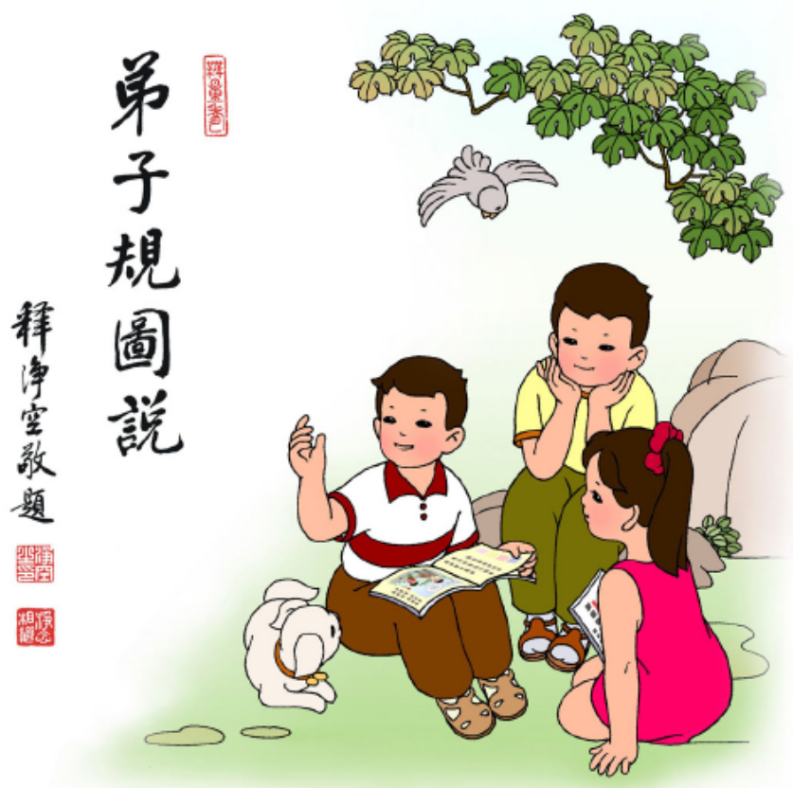
概述：弟子規原名〈訓蒙文〉，為清朝康熙年間秀才李毓秀所作。其內容採用《論語》學而篇第六條：「弟子入則孝，出則弟，謹而信，汎愛眾，而親仁，行有餘力，則以學文。」的文義以三字一句，兩句一韻編纂而成，分為五個部份加以演述；具體列舉出為人子弟在家、出外、待人接物、求學應有的禮儀與規範，特別講求家庭教育與生活教育。後經清朝賈存仁修訂改編，並改名為〈弟子規〉，是啟蒙養正，教育子弟，敦倫盡份，防邪存誠，養成忠厚家風的最佳讀物。
李毓秀(1647-1729)，字子潛，號采三。山西省新絳縣龍興鎮周莊村人，生於清代順治年間，卒于雍正年間，享年83歲。清初著名學者、教育家。
史料記載，在年輕的時候，李毓秀師從同鄉學者党冰壑，遊學近二十年。科舉不中後，就放棄了仕進之途，終身為秀才，致力於治學。精研《大學》《中庸》，創辦敦複齋講學。來聽課的人很多，門外滿是腳印。太平縣禦史王奐曾多次向他請教，十分佩服他的才學，被人尊稱為李夫子。平生只考中秀才，主要活動是教書。根據傳統對童蒙的要求，也結合他自己的教書實踐，寫成了《訓蒙文》，後來經過賈存仁修訂，改名《弟子規》。他的著作還有《四書正偽》、《四書字類釋義》、《學庸發明》、《讀大學偶記》、《宋孺夫文約》、《水仙百詠》等，分別藏於山西省圖書館和北京大學圖書館。
《弟子規》淺顯易懂，押韻順口，文風樸實，說理透徹，可謂諄諄教誨，循循善誘，在我國清代教育史上有一定的影響。清代後期成為廣為流傳的兒童讀本和童蒙讀物，此書以淺近通俗的文字、三字韻的形式闡述了學習的重要、做人的道理以及待人接物的禮貌常識等等，幾乎與《三字經》、《百家姓》、《千字文》有同等影響。

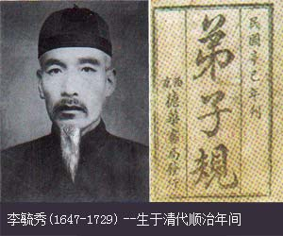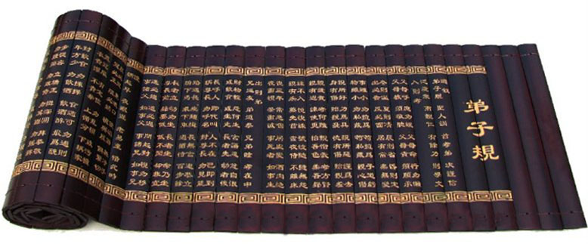

賈存仁，字木齋，生於雍正二年，卒於乾隆甲辰年，終年六十一歲。清朝乾隆辛卯科副榜，事親至孝，朝夕承歡，不樂仕進。家雖淡泊，而甘旨未嘗少缺。尤工書法，精韻學，著有《等韻精要》及《弟子規正字略》諸書行世。祀孝弟祠。《浮山縣誌》
賈存仁先生對《訓蒙文》從形式到內容都進行了修改和訂正，付出了巨大的心血，對《弟子規》的傳播和發揚光大做出了不可磨滅的貢獻，今人應視賈存仁先生為 《弟子規》作者之一。
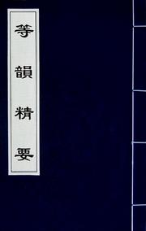

兩作者年齡相差78歲，在今人看來，相差78年的兩位先賢，生前應當未曾謀面和來往。既便見過面，兩人由於年齡上的差距，在李毓秀夫子去世時，也不可能委託只有五歲的賈存仁去修訂《訓蒙文》。那麼，相隔多年之後，賈存仁先生能主動對《訓蒙文》進行修訂並將之更名《弟子規》，這與賈存仁先生的經歷和對這本書的持續關注有很大的關係。
身為大儒的賈老先生，其對《弟子規》所做的主要貢獻之一就是將《訓蒙文》三個字改名為《弟子規》。當然，賈老先生對《訓蒙文》一書的內容部分應當進行了更多的修改和訂正，這從史志中“著有《等韻精要》、《弟子規正字略》等書”的記載就能感知一二。既是一本書，絕不會簡單到僅有三言兩語。但讓人惋惜的是，至今為止，我們仍然無法覓到《弟子規正字略》這本書的藏身之地，也就無法知道賈存仁先生究竟對這本奇書的內容做了怎樣的修改。
然而，即便僅憑其對 《訓蒙文》名稱的修正，就足以肯定先生對這部書所做出的不可磨滅的貢獻。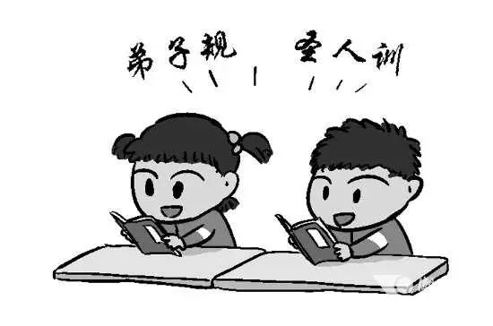
弟子規 聖人訓 首孝弟 次謹信
汎愛眾 而親仁 有餘力 則學文
易解：弟子規這本書，是依據至聖先師孔子的教誨而編成的生活規範。首先在日常生活中，要做到孝順父母，友愛兄弟姊妹。其次在一切日常生活言語行為中要小心 謹慎，要講信用。和大眾相處時要平等博愛，並且親近有仁德的人，向他學習，這些都是很重要非做不可的事，如果做了之後，還有多餘的時間精力，就應該好好的 學習六藝等其他有益的學問。

◎入則孝
父母呼 應勿緩 父母命 行勿懶
父母教 須敬聽 父母責 須順承
易解：父母呼喚，應及時回答，不要慢吞吞的很久才應答，父母有事交代，要立刻動身去做，不可拖延或推辭偷懶。父母教導我們做人處事的道理，是為了我們好， 應該恭敬的聆聽。做錯了事，父母責備教誡時，應當虛心接受，不可強詞奪理，使父母親生氣、傷心。
（君子聞過則喜，小人聞過則怒。）
冬則溫 夏則凊 晨則省 昏則定
出必告 反必面 居有常 業無變
易解：侍奉父母要用心體貼，二十四孝的黃香（香九齡），為了讓父親安心睡眠，夏天睡前會幫父親把床鋪搧涼，冬天寒冷時會為父親溫暖被席，實在值得我們學 習。早晨起床之後，應該先探望父母，並向父母請安問好。下午回家之後，要將今天在外的情形告訴父母，向父母報平安，使老人家放心。外出離家時，須告訴父母 要到那裡去，回家後還要當面稟報父母回來了，讓父母安心。平時起居作息（生活習慣），要保持正常有規律，做事有常規，不要任意改變，以免父母憂慮。
事雖小 勿擅為 苟擅為 子道虧
物雖小 勿私藏 苟私藏 親心傷
易解：縱然是小事，也不要任性，擅自作主，而不向父母稟告。如果任性而為，容易出錯，就有損為人子女的本分，因此讓父母擔心，是不孝的行為。
公物雖小，也不可以私自收藏佔為己有。如果私藏，品德就有缺失，父母親知道了一定很傷心。
親所好 力為具 親所惡 謹為去
身有傷 貽親憂 德有傷 貽親羞
親愛我 孝何難 親憎我 孝方賢
易解：父母親所喜好的東西，應該盡力去準備，父母所厭惡的事物，要小心謹慎的去除（包含自己的壞習慣）。要愛護自己的身體，不要使身體輕易受到傷害，讓父 母親憂慮。（曾子曰：「身體髮膚受之父母，不敢毀傷」）。要注重自己的品德修養，不可以做出傷風敗德的事，使父母親蒙受恥辱。
當父母親喜愛我們的時候，孝順是很容易的事；當父母親不喜歡我們，或者管教過於嚴厲的時候，我們一樣孝順，而且還能夠自己反省檢點，體會父母的心意，努力 改過並且做得更好，這種孝順的行為最是難能可貴。
親有過 諫使更 怡吾色 柔吾聲
諫不入 悅復諫 號泣隨 撻無怨
易解：父母親有過錯的時候，應小心勸導改過向善，勸導時態度要誠懇，聲音必須柔和，並且和顏悅色，（子夏問孝。子曰：「色難。」）如果父母不聽規勸，要耐 心等待，一有適當時機，例如父母情緒好轉或是高興的時候，再繼續勸導；如果父母仍然不接受，甚至生氣，此時我們雖難過得痛哭流涕，也要懇求父母改過，縱然 遭遇到責打，也無怨無悔，以免陷父母於不義，使父母一錯再錯，鑄成大錯。
諫：刪韻古晏切
怨：元韻於袁切、元韻於願切
親有疾 藥先嘗 晝夜侍 不離床
喪三年 常悲咽 居處變 酒肉絕
喪盡禮 祭盡誠 事死者 如事生
易解：父母親生病時，子女應當盡心盡力的照顧，一旦病情沈重時，更要晝夜服侍，不可以隨便離開。父母去世之後，守孝期間（古禮三年），要常常追思、感懷父 母教養的恩德。自己的生活起居必須調整改變，不能貪圖享受，應該戒絕酒肉（請參考地藏經，孝子應如何給往生者修福）。
辦理父母親的喪事要哀戚合乎禮節，不可草率馬虎，也不可以為了面子鋪張浪費，才是真孝順。
（論語：生，事之以禮，死，葬之以禮，祭之以禮。）
祭拜時應誠心誠意，對待已經去世的父母，要如同生前一樣恭敬。（論語：祭如在，祭神如神在。）
咽：屑韻烏結切、先韻於甸切、先韻烏前切
絕：薛韻情雪切

◎出則悌
兄道友 弟道恭 兄弟睦 孝在中
財物輕 怨何生 言語忍 忿自泯
易解：當哥哥姊姊的要友愛弟妹，作弟妹的要懂得恭敬兄姊，兄弟姊妹能和睦相處，一家人和樂融融，父母自然歡喜，孝道就在其中了。與人相處不斤斤計較財物， 怨恨就無從生起。言語能夠包容忍讓，多說好話，不說壞話，忍住氣話，不必要的衝突、怨恨的事情自然消失不生。（言語為福禍之門。孔門四科有：德行、言語、 政事、文學。可見言語之重要。）
生：庚韻所敬切、所庚切
泯：真韻彌鄰切、武盡切
(山西方言不分前後鼻音)
補充修正：此處押韻規則改變，不是正常體例的隔句押韻(例如上文，「恭」和「中」押)，而是逐句換韻。「輕」和「生」押、「忍」和「泯」押。前者押平聲，後者押上聲。《廣韻》在真韻，彌鄰切，唸作第二聲民，又亡忍切，唸作第三聲敏。但是，上次的解釋也可能成立，因為那是符合兩位作者的方言的。可能作者認為，這樣更強化了韻律效果。在文學作品的韻律上，原本就有句中韻、交叉韻的現象。
附註：晉方言「奔、生」的韻母一樣、「臨、名」的韻母一樣。高詩題棉聲調都念成一樣，都是11的低平調，不分陰平和陽平。所以這一段是複合押韻。
或飲食 或坐走 長者先 幼者後
長呼人 即代叫 人不在 己即到
易解：良好的生活教育，要從小培養；不論用餐就座或行走，都應該謙虛禮讓，長幼有序，讓年長者優先，年幼者在後。
長輩有事呼喚人，應代為傳喚，如果那個人不在，自己應該主動去詢問是什麼事？可以幫忙就幫忙，不能幫忙時則代為轉告。
（國父說：「人生以服務為目的，不以奪取為目的。」青少守則明言：助人為快樂之本。）
走：侯韻則候切、子苟切
後：侯韻胡遘切、胡口切
(後，尚未發生濁上歸去)
參考 張輝 〈清代等韻圖_等韻精要_聲調特點及价值〉
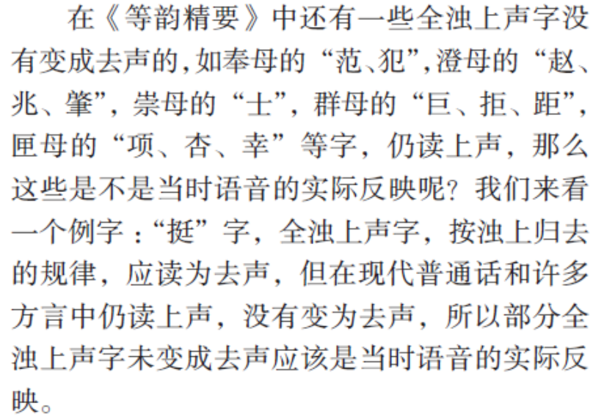
稱尊長 勿呼名 對尊長 勿現能
路遇長 疾趨揖 長無言 退恭立
騎下馬 乘下車 過猶待 百步餘
易解：稱呼長輩，不可以直呼姓名，在長輩面前，要謙虛有禮，不可以炫耀自己的才能；路上遇見長輩，應向前問好，長輩沒有事時，即恭敬退後站立一旁，等待長 輩離去。古禮：不論騎馬或乘車，路上遇見長輩均應下馬或下車問候，並等到長者離去稍遠，約百步之後，才可以離開。（敬老尊賢）
揖：緝韻伊入切
立：緝韻力入切
長者立 幼勿坐 長者坐 命乃坐
尊長前 聲要低 低不聞 卻非宜
進必趨 退必遲 問起對 視勿移
易解：與長輩同處，長輩站立時，晚輩應該陪著站立，不可以自行就坐，長輩坐定以後，吩咐坐下才可以坐。與尊長交談，聲音要柔和適中，回答的音量太小讓人聽 不清楚，也是不恰當的。有事要到尊長面前，應快步向前，退回去時，必須稍慢一些才合乎禮節。當長輩問話時，應當專注聆聽，眼睛不可以東張西望，左顧右盼。
遲：脂韻直尼切
移：支韻弋支切
(遲，尚未由i演化為舌尖元音)
事諸父 如事父 事諸兄 如事兄
易解：對待叔叔、伯伯等尊長，要如同對待自己的父親一般孝順恭敬，對待同族的兄長（堂兄姊、表兄姊），要如同對待自己的兄長一樣友愛尊敬。

◎謹
朝起早 夜眠遲 老易至 惜此時
晨必盥 兼漱口 便溺回 輒淨手
易解：為人子應早起，把握光陰及時努力，若經常晚睡、甚至熬夜，不但對身體健康不好，也影響白天正常的作息。歲月不待人，青春要珍惜。（少壯不努力，老大 徒悲傷。）
早晨起床後，務必洗臉、刷牙、漱口使精神清爽，有一個好的開始。大小便後，一定要洗手，養成良好的衛生習慣，才能確保健康。（防止腸病毒，要學會洗手，手 心、手背、指縫間均要仔細搓洗）
（陶淵明詩：盛年不重來，一日難再晨。及時當勉勵，歲月不待人。）
冠必正 紐必結 襪與履 俱緊切
置冠服 有定位 勿亂頓 致污穢
易解：要注重服裝儀容的整齊清潔，戴帽子要戴端正，衣服釦子要扣好，襪子穿平整，鞋帶應繫緊，否則容易被絆倒，一切穿著以穩重端莊為宜。回家後衣、帽、鞋 襪都要放置定位，避免造成髒亂，要用的時候又要找半天。（大處著眼，小處著手，養成良好的生活習慣，是成功的一半。）
結：屑韻古屑切
切：屑韻七結切、齊韻七計切
(國語聲調不同，山西方言保留入聲)
衣貴潔 不貴華 上循份 下稱家
對飲食 勿揀擇 食適可 勿過則
年方少 勿飲酒 飲酒醉 最為醜
易解：穿衣服需注重整潔，不必講究昂貴、名牌、華麗。穿著應考量自己的身份及場合，更要衡量家中的經濟狀況，才是持家之道。（不要為了面子，更不要讓虛榮 心作主，無謂的開銷就是浪費。）
日常飲食要注意營養均衡，多吃蔬菜水果，少吃肉，不要挑食，不可以偏食，三餐常吃八分飽，避免過量，以免增加身體的負擔，危害健康。
飲酒有害健康，要守法，青少年未成年不可以飲酒。成年人飲酒也不要過量，試看醉漢瘋言瘋語，醜態畢露，惹出多少是非？
（論語：「食不厭精，膾不厭細。」夫子勸勉我們：食物不要過分講求精美，烹調不要過分要求細緻。）
（老子說：聖人為腹不為目。飲食是為了吃飽肚子，不是為了滿足口目。）當今的文明病例如：癌症、糖尿病…等多為營養過多，與營養失衡所造成。應注意過份加 工，太精緻的食品，都含有化學添加物，有害健康，不宜食用。
步從容 立端正 揖深圓 拜恭敬
勿踐閾 勿跛倚 勿箕踞 勿搖髀
易解：走路時步伐應當從容穩重，不慌不忙，不急不緩；站立時要端正有站相，須抬頭挺胸，精神飽滿，不可以彎腰駝背，垂頭喪氣。（立如松，行如風，坐如鐘， 臥如弓。）
問候他人時，不論鞠躬或拱手都要真誠恭敬，不能敷衍了事。進門時腳不要踩在門檻上，站立時身體也不要站得歪歪斜斜的，坐的時候不可以伸出兩腿，腿更不可以 抖動，這些都是很輕浮、傲慢的舉動，有失君子風範。
正：清韻之盛切、諸盈切
敬：庚韻居慶切
(山西方言二字同韻)

倚：支韻於綺切、支韻於義切
髀：脂韻卑履切、齊韻傍禮切、支韻并弭切
(同音字如何選擇?)
緩揭簾 勿有聲 寬轉彎 勿觸棱
執虛器 如執盈 入虛室 如有人
事勿忙 忙多錯 勿畏難 勿輕略
鬥鬧場 絕勿近 邪僻事 絕勿問
易解：進入房間時，不論揭簾子、開門的動作都要輕一點、慢一些，避免發出聲響。在室內行走或轉彎時，應小心不要撞到物品的稜角，以免受傷。拿東西時要注 意，即使是拿著空的器具，也要像裡面裝滿東西一樣，小心謹慎以防跌倒或打破。進入無人的房間，也要像有人在一樣，不可以隨便。
做事不要急急忙忙慌慌張張，因為忙中容易出錯，不要畏苦怕難而猶豫退縮，也不可以草率，隨便應付了事。
凡是容易發生爭吵打鬥的不良場所，如賭博、色情等是非之地，要勇於拒絕，不要接近，以免受到不良的影響。一些邪惡下流，荒誕不經的事也要謝絕，不聽、不 看，不要好奇的去追問，以免污染了善良的心性。
錯：鐸韻倉各切、模韻倉故切
略：藥韻離灼切
(山西方言有入聲)

近：欣韻巨靳切(去聲)、其謹切
問：文韻亡運切
(清代初年山西方言二字同韻)
將入門 問孰存 將上堂 聲必揚
人問誰 對以名 吾與我 不分明
用人物 須明求 倘不問 即為偷
借人物 及時還 後有急 借不難
易解：將要入門之前，應先問：「有人在嗎？」不要冒冒失失就跑進去。進入客廳之前，應先提高聲音，讓屋內的人，知道有人來了。如果屋裡的人問：「是誰 呀？」應該回答名字，而不是：「我！我！」讓人無法分辨我是誰？
借用別人的物品，一定要事先講明，請求允許。如果沒有事先徵求同意，擅自取用就是偷竊的行為。借來的物品，要愛惜使用，並準時歸還，以後若有急用，再借就 不難。（諺云：好借好還，再借不難。）
存：魂韻徂尊切(與門押韻)
揚：陽韻與章切(與堂押韻)

◎信
凡出言 信為先 詐與妄 奚可焉
話說多 不如少 惟其是 勿佞巧
奸巧語 穢污詞 市井氣 切戒之
易解：開口說話，誠信為先，答應他人的事情，一定要遵守承諾，沒有能力做到的事不能隨便答應，至於欺騙或花言巧語，更不能使用！（論語：與朋友交言而有 信。信近於義，言可復也。註：復者實踐也，約定的事情要合乎義理，才能實踐。）
話多不如話少，話少不如話好。說話要恰到好處，該說的就說，不該說的絕對不說，立身處世應該謹言慎行，談話內容要實事求是，所謂：『詞，達而已矣！』；不 要花言巧語，好聽卻靠不住。奸詐取巧的語言，下流骯髒的話，以及街頭無賴粗俗的口氣，都要避免不去沾染。
（論語‧子曰：君子欲訥於言，而敏於行。）
見未真 勿輕言 知未的 勿輕傳
事非宜 勿輕諾 苟輕諾 進退錯
凡道字 重且舒 勿急疾 勿模糊
彼說長 此說短 不關己 莫閒管
易解：任何事情在沒有看到真相之前，不要輕易發表意見，對事情了解得不夠清楚明白時，不可以任意傳播，以免造成不良後果。（謠言止於智者，不要被謠言所利 用。）
不合義理的事，不要輕易答應，如果輕易允諾，會造成做也不是，不做也不好，使自己進退兩難。
講話時要口齒清晰，咬字應該清楚，慢慢講，不要太快，更不要模糊不清。
遇到他人來說是非，聽聽就算了，要有智慧判斷，不要受影響，不要介入是非，事不關己不必多管。
言：元韻語軒切
傳：仙韻知戀切、直攣切、虞韻方矩切
(山西方言傳音ts’uæN)

見人善 即思齊 縱去遠 以漸躋
見人惡 即內省 有則改 無加警
易解：看見他人的優點或善行義舉，要立刻想到學習看齊，縱然目前能力相差很多，也要下定決心，逐漸趕上。
看見別人的缺點或不良的行為，要反躬自省，檢討自己是否也有這些缺失，有則改之，無則加勉。（見賢思齊焉，見不賢而內自省也。）（子曰：三人行。必有我師 焉，擇其善者而從之，其不善者而改之。）
唯德學 唯才藝 不如人 當自礪
若衣服 若飲食 不如人 勿生慼
易解：每一個人都應當重視自己的品德、學問、和才能技藝的培養，如果感覺到有不如人的地方，應當自我惕勵奮發圖強。至於外表穿著，或者飲食不如他人，則不 必放在心上，更沒有必要憂慮自卑。（論語‧顏回居陋巷，一簞食、一瓢飲，人不堪其憂，回也不改其樂。）（※君子憂道不憂貧）
食：職韻乘力切、之韻祥吏切、之韻羊吏切
慼：錫韻倉歷切
(山西方言有入聲)
聞過怒 聞譽樂 損友來 益友卻
聞譽恐 聞過欣 直諒士 漸相親
易解：如果一個人聽到別人說自己的缺失就生氣，聽到別人稱讚自己就歡喜，那麼壞朋友就會來接近你，真正的良朋益友反而逐漸疏遠退卻了。
反之，如果聽到他人的稱讚，不但沒有得意忘形，反而會自省，唯恐做得不夠好，繼續努力；當別人批評自己的缺失時，不但不生氣，還能歡喜接受，那麼正直誠信 的人，就會漸漸喜歡和我們親近了。（人以群分，物以類聚。同聲相應，同氣相求。）
無心非 名為錯 有心非 名為惡
過能改 歸於無 倘揜飾 增一辜
易解：無心之過稱為錯，若是明知故犯，有意犯錯便是罪惡。知錯能改，是勇者的行為，錯誤自然慢慢的減少消失，如果為了面子，死不認錯，還要去掩飾，那就是 錯上加錯了。
（子曰：知過能改，善莫大焉！又曰：知恥近乎勇。）
錯：鐸韻倉各切、模韻倉故切
惡：鐸韻烏各切、模韻烏路切、哀都切

◎汎愛眾
凡是人 皆須愛 天同覆 地同載
易解：只要是人，就是同類，不分族群、人種、宗教信仰，皆須相親相愛。同是天地所生萬物滋長的，應該不分你我，互助合作，才能維持這個共生共榮的生命共同 體。
（國父說：物種以競爭為目的。人類以互助合作為目的。）
行高者 名自高 人所重 非貌高
才大者 望自大 人所服 非言大
易解：德行高尚者，名望自然高超。大家所敬重的是他的德行，不是外表容貌。有才能的人，處理事情的能力卓越，聲望自然不凡，然而人們之所以欣賞佩服，是他 的處事能力，而不是因為他很會說大話。
己有能 勿自私 人所能 勿輕眥
勿諂富 勿驕貧 勿厭故 勿喜新
人不閒 勿事攪 人不安 勿話擾
易解：當你有能力可以服務眾人的時候，不要自私自利，只考慮到自己，捨不得付出。對於他人的才華，應當學習欣賞讚歎，而不是批評、嫉妒、毀謗。不要去討好 巴結富有的人，也不要在窮人面前驕傲自大，或者輕視他們。不要喜新厭舊，對於老朋友要珍惜，不要貪戀新朋友或新事物。對於正在忙碌的人，不要去打擾他，當 別人心情不好，身心欠安的時候，不要閒言閒語干擾他，增加他的煩惱與不安。
（禮運大同篇：力惡其不出於身也，不必為己。）
人有短 切莫揭 人有私 切莫說
道人善 即是善 人知之 愈思勉
揚人惡 即是惡 疾之甚 禍且作
善相勸 德皆建 過不規 道兩虧
易解：別人的缺點，不要去揭穿，對於他人的隱私，切忌去張揚。讚美他人的善行就是行善。當對方聽到你的稱讚之後，必定會更加勉勵行善。張揚他人的過失或缺 點，就是作了一件壞事。如果指責批評太過分了，還會給自己招來災禍。朋友之間應該互相規過勸善，共同建立良好的品德修養。如果有錯不能互相規勸，兩個人的 品德都會有缺陷。
揭：薛韻居列切、薛韻丘竭切、薛韻渠列切、月韻居竭切、月韻其謁切、祭韻去例切
說：薛韻失爇切、薛韻弋雪切、祭韻舒芮切
(山西方言二字為入聲)
凡取與 貴分曉 與宜多 取宜少
將加人 先問己 己不欲 即速已
恩欲報 怨欲忘 報怨短 報恩長
易解：財物的取得與給予，一定要分辨清楚明白，寧可多給別人，自己少拿一些，才能廣結善緣，與人和睦相處。
事情要加到別人身上之前（要託人做事），先要反省，問問自己：換作是我，喜歡不喜歡，如果連自己都不喜歡，就要立刻停止。
（子曰：己所不欲，勿施於人。要設身處地為別人著想。）
受人恩惠要時時想著報答，別人有對不起自己的事，應該寬大為懷把它忘掉，怨恨不平的事不要停留太久，過去就算了，『不要老放在心上，處罰自己，苦惱自 己！』至於別人對我們的恩德，要感恩在心常記不忘，常思報答。
待婢僕 身貴端 雖貴端 慈而寬
勢服人 心不然 理服人 方無言
易解：對待家中的婢女與僕人，要注重自己的品行端正並以身作則，雖然品行端正很重要，但是仁慈寬大更可貴，如果仗勢強逼別人服從，對方難免口服心不服。唯 有以理服人，別人才會心悅誠服沒有怨言。
然：仙韻如延切
言：元韻語軒切

◎親仁
同是人 類不齊 流俗眾 仁者希
果仁者 人多畏 言不諱 色不媚
能親仁 無限好 德日進 過日少
不親仁 無限害 小人進 百事壞
易解：同樣是人，善惡邪正，心智高低卻是良莠不齊。跟著潮流走的俗人多，仁慈博愛的人少，如果有一位仁德的人出現，大家自然敬畏他，因為他說話公正無私沒 有隱瞞，又不討好他人。所以大家才會起敬畏之心。
能夠親近有仁德的人，向他學習，真是再好不過了，因為他會使我們的德行一天比一天進步，過錯也跟著減少。如果不肯親近仁人君子，就會有無窮的禍害，因為不 肖的小人會趁虛而入，跑來親近我們，日積月累，我們的言行舉止都會受影響，導致整個人生的失敗。（近朱者赤，近墨者黑。）

◎餘力學文
不力行 但學文 長浮華 成何人
但力行 不學文 任己見 昧理真
易解：不能身體力行孝、悌、謹、信、汎愛眾、親仁這些本分，一味死讀書，縱然有些知識，也只是增長自己浮華不實的習氣，變成一個不切實際的人，如此讀書又 有何用？反之，如果只是一味的做，不肯讀書學習，就容易依著自己的偏見做事，蒙蔽了真理，也是不對的。
（子曰：「學而不思則罔，思而不學則殆。」）
讀書法 有三到 心眼口 信皆要
方讀此 勿慕彼 此未終 彼勿起
寬為限 緊用功 功夫到 滯塞通
心有疑 隨札記 就人問 求確義
易解：讀書的方法要注重三到，眼到、口到、心到。三者缺一不可，如此方能收到事半功倍的效果。研究學問，要專一，要專精才能深入，不能這本書才開始讀沒多 久，又欣羨其他的書，想看其他的書，這樣永遠也定不下心，必須把這本書讀完，才能讀另外一本。
在訂定讀書計畫的時候，不妨寬鬆一些，實際執行時，就要加緊用功，嚴格執行，不可以懈怠偷懶，日積月累功夫深了，原先窒礙不通，困頓疑惑之處自然而然都迎 刃而解了。（中庸：用功日久，而一旦豁然貫通焉，則眾物之表裡精粗無不到，而吾心之全體大用無不明矣。）
求學當中，心裡有疑問，應隨時筆記，一有機會，就向良師益友請教，務必確實明白它的真義。（不恥下問）
房室清 牆壁淨 几案潔 筆硯正
墨磨偏 心不端 字不敬 心先病
列典籍 有定處 讀看畢 還原處
雖有急 卷束齊 有缺壞 就補之
非聖書 屏勿視 蔽聰明 壞心志
勿自暴 勿自棄 聖與賢 可馴致
易解：書房要整理清潔，牆壁要保持乾淨，讀書時，書桌上筆墨紙硯等文具要放置整齊，不得凌亂，觸目所及皆是井井有條，才能靜下心來讀書。古人寫字使用毛 筆，寫字前先要磨墨，如果心不在焉，墨就會磨偏了，寫出來的字如果歪歪斜斜，就表示你浮躁不安，心定不下來。
書籍課本應分類，排列整齊，放在固定的位置，讀誦完畢須歸還原處。
雖有急事，也要把書本收好再離開，書本是智慧的結晶，有缺損就要修補，保持完整。（古人一書難求，故有修補之舉。）
不是傳述聖賢言行的著作，以及有害身心健康的不良書刊，都應該摒棄不要看，以免身心受到污染，智慧遭受蒙蔽，心志變得不健康。遇到困難或挫折的時候，不要 自暴自棄，也不必憤世嫉俗，看什麼都不順眼，應該發憤向上努力學習，聖賢境界雖高，循序漸進，也是可以達到的。
（孟子曰：舜何人也，予何人也，有為者亦若是！）
（唐詩：勸君莫惜金縷衣，勸君惜取少年時。花開堪折直須折，莫待無花空折枝。）
端：桓韻多官切(與偏押韻) 偏，仙韻匹戰切
病：庚韻皮命切(與敬押韻)
(墨磨偏 心不端 字不敬 心先病，此處逐字韻，並換韻)
偏、端清代的山西方言都念-an韻。

齊：齊韻徂奚切、在詣切
之：之韻止而切
(清代的山西方言二字都是i韻母)

棄：脂韻詰利切
致：脂韻陟利切
(清代的山西方言二字都是i韻母)
參考賈存仁《等韻精要》獅韻，其中的「知癡世」已變舌尖元音，「之蚩時」還沒變。
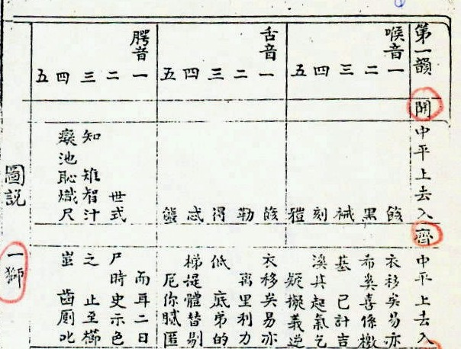
弟子規易解終。

